1. Рассчитать болты, которыми полоса А прикреплена к швеллерной балке (рис. 23), по данным табл. 22. Определить диаметр болтов для двух случаев, когда они стоят: а) без зазора; б) с зазором. Коэффициент трения f между полосой и балкой равен 0,2.

Таблица 22
Величина | Варианты
 | 1 | 2 | 3 | 4 | 5 | 6 | 7 | 8 | 9 | 10
F, кН | 16 | 17 | 18 | 19 | 20 | 21 | 22 | 23 | 24 | 25
α, рад | π/6 | π/9 | π/12 | π/6 | π/9 | π/12 | π/6 | π/9 | π/12 | π/6

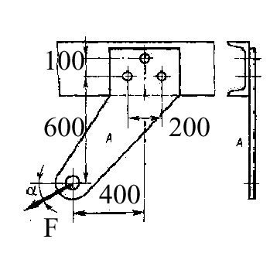

Рис. 23

